**ARDUİNO STEP MOTOR KONTROLÜ**

Step motor kontrolü günümüzdeki uygulamalarda çok sık kullanılmaktadır.Özellikle robot kol veya yazıcılarda çok fazla tercih edilmektedir.Step motor ne diye düşünen arkadaşlarımız için basitçe açıklamaya çalışalım.Açısal konumu adımlar hâlinde değiştiren, çok hassas sinyallerle sürülen motorlara step(adım) motorları denir. Adından da anlaşılacağı gibi step(adım) motorları, belirli adımlarla hareket eder. Bu adımlar, motorun sargılarına uygun sinyaller gönderilerek kontrol edilir.

Arduino ile step motor kontrol etmek için uln2003a serisi motor sürücü entegre kullanmamız gerekmektedir.Entegre ile uğraşmak istemezseniz hazır step motor kartları mevcut bağlantı yerlerinden jumper ile çıkış alıp hiç devre kurmadan çalıştırabilirsiniz.

**Malzemeler**

* Arduino UNO R3
* ULN2003 Step Motor Sürücü
* 28BYJ48 Step Motor
* Jumper Kablo

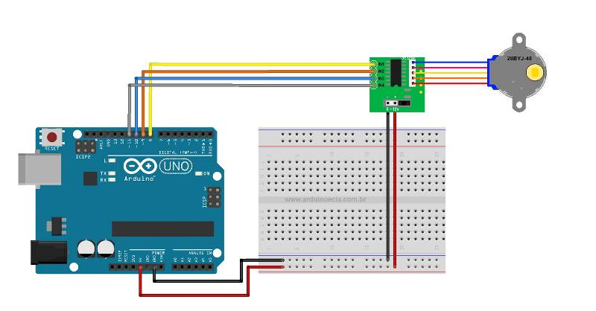

Step Motor sürmek için gerekli kodlar aşağıdadır.Arduino kütüphanesi indirmek için [tıklayın](http://www.projehocam.com/wp-content/uploads/StepperMotor.rar).

// StepMotor Sürme

#include <StepperMotor.h>

StepperMotor motor(8,9,10,11);

void setup(){

  Serial.begin(9600);

  motor.setStepDuration(1);

}

void loop(){

  motor.step(1000);

  delay(2000);

  motor.step(-1000);

  delay(2000);

}